Jhonatan Gutiérrez Romero
CC. 1032363540 de Bogotá
Cel. 3173975953 Tel: 3708540
Edad: 25 años
Estado civil: soltero
Dirección: cll 11 n 27-79
Correo: gutigu86@hotmail.com

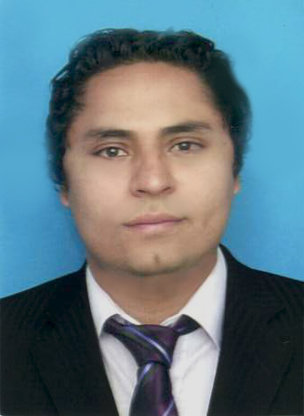

PERFIL PERSONAL
Soy egresado de la Universidad Católica De Colombia 2011 primer semestre, de la carrera de arquitectura; me considero una persona, respetuosa, dedicada, hábil en el Manejo diferentes software como: autocad, 3d max, corel draw, photoshop; expreso con claridad los conocimientos adquiridos. Considero que soy una persona carismática, con buenas relaciones interpersonales, responsable en las tareas asignadas.
PERFIL PROFESIONAL
.como arquitecto mi formación profesional me ha inclinado al diseño y la creación de espacios arquitectónicos y la construcción de ellos, vinculando nuevas tecnologías que mejoren el medio ambiente.
METAS A CORTO PLAZO
-vincularme a una empresa que me permita poner en práctica los conocimientos adquiridos en la universidad.
-iniciar la especialización en arquitectura ambiental.
METAS A LARGO PLAZO
-tener solvencia económica para mejorar el estilo de vida.
LOGROS OBTENIDOS
Participar en el concurso organizado por la universidad; convive 2009 ,2010.
Puesto número 2 en proyecto de grado; centro cultural nuevo distrital 2011.
Prácticas en la sociedad colombiana de arquitectos.

FORMACIÓN ACADÉMICA

PREGRADO ARQUITECTURA
Universidad Católica De Colombia

PRACTICA PROFESIONAL
Sociedad Colombiana De Arquitectos
Departamento lonja inmobiliaria

CURSO BASICO DE AVALUOS
Sociedad Colombiana De Arquitectos
Avaluador N° 09-058176

FORO “planes parciales de una renovación urbana:
una transformación positiva de Bogotá”
Sociedad Colombiana De Arquitectos
Avaluador N° 09-058176

BACHILLERATO
Colegio Americano de Bogotá
Diciembre 2004

PRIMARIA
Colegio Americano de Bogotá
Diciembre 1998

EXPERIENCIA LABORAL

P&P GESTION INTEGRAL
Funciones: Dibujante y diseño de planimetría
Jefe inmediato: Dora Pinzon G.
Tel. 3203463201

PROVECOL SC
Funciones Residente de obra y en la elaboración de levantamientos
Febrero 2010

Independiente
Remodelación: 2 locales plaza de mercado abastos Bogotá.
Mayo/2010

Independiente
Diseño de 8 apartamentos edificio el Carmen, barrió Ricaurte Bogotá.
Noviembre/2009

Independiente
Remodelación de apartamentos edificio el Carmen, barrió Ricaurte Bogotá
Febrero/2011

REFERENCIAS PERSONALES

Jhonatan Villamil Rozo
Arquitecto
Universidad Católica De Colombia

Cel. 3107823565

Andres Felipe Pinto
Administrador de empresas
Universidad Externado de Colombia
Cel. 3203463193

Juan Isaías Blanco
Abogado
Universidad Católica De Colombia

Cel. 3174403730

